유엔진 솔루션즈

삼성SDS
설치 및 실행 메뉴얼

Version 0.1



Revision History

Rev | Revision Description | Author | Date
0.1 | 설치 및 실행 메뉴얼 | 림호 | 2015-01-28

목 차
1 삼성 SDS 관련 셈플 앱 설치 4
1.1 SVN에서 셈플 앱 다운로드 4
1.2 데이타 베이스생성 4
1.3 셈플 앱 메타데이타 정의 5
2 셈플 앱 실행 6
2.1 코디에서 앱을 생성하고 취득한다. 6
2.2 취득한 앱에 메타데이타 정의 7
2.3 셈플앱에서 테넌트 회원가입 8
2.4 테넌트 로그인 8
2.5 셈플앱에서 메타데이타를 셀프서비스한다 9
2.6 친구초대 9
3 용어집 10

본 문서는 삼성 SDS 태넌트 가입 셈플 앱에 대한 설치 및 실행환경을 간략히 서술한 메뉴얼이다.

삼성 SDS 관련 셈플 앱 설치

SVN에서 셈플 앱 다운로드
아래의 SVN주소에서 셈플 앱 프로젝트를 다운 받는다.

http://websqrd.com/repos/metering_saas/login

Subversion 사용자 정보

사용자 이름 | 비밀번호
somehow | Somehow4321

데이타 베이스생성
Mysql DBMS를 아래와 같이 설치한다.

호스트 | localhost
포트 | 3306
사용자 | root
비밀번호 | (없음)

(위의 설정과 다르면 셈플 앱 data-source-servlet.xml파일을 업데이트 하여야 한다)

<!-- Connection Info -->
<property name="driverClassName" value="com.mysql.jdbc.Driver" />
<property name="url" value="jdbc:mysql://127.0.0.1:3306/sdsapp?useUnicode=true&amp;
characterEncoding=UTF8&amp;useOldAliasMetadataBehavior=true" />
<property name="username" value="root" />
<property name="password" value="" />

테이타 베이스 생성 쿼리를 실행한다.

CREATE DATABASE sdsapp;

USE sdsapp;

CREATE TABLE `user` (
`id` varchar(20) COLLATE utf8_unicode_ci NOT NULL,
`password` varchar(20) COLLATE utf8_unicode_ci NOT NULL,
`name` varchar(20) COLLATE utf8_unicode_ci DEFAULT NULL,
`tenantId` varchar(20) COLLATE utf8_unicode_ci NOT NULL,
`admin` varchar(4) COLLATE utf8_unicode_ci NOT NULL,
PRIMARY KEY (`id`)
) ENGINE=InnoDB DEFAULT CHARSET=utf8 COLLATE=utf8_unicode_ci;

(셈플 앱에서 login.sql파일을 참고)

셈플 앱 메타데이타 정의
셈플 앱에서 필요하는 메타데이타를 login.properties파일에서 정의 할수 있다.

service.domain=http://localhost:8080/processcodi
service.appId=AH
service.selfservice=/selfservice.html
service.selfservice.domain=http://*.codi.com:8080/processcodi
service.selfservice.text=ss

메타데이타에 관한 설명은 아래와 같다.

메타데이타 속성 | 설명
service.domain | 코디 도메인
service.appId | 셈플 앱 아이디
service.selfservice | 셀프 서비스 페이지
service.selfservice.domain | 멀티테넌시를 위한 코디 도메인(테스트 시 호스트 파일에 추가)
service.selfservice.text | 셉플 앱 문자열 메타데이타 아이디

태넌트 아이디에 의하여 대응되는 도메인을 호스트 파일에 추가(예하면 uengine, cloud 테너트시)

127.0.0.1 uengine.codi.com
127.0.0.1 cloud.codi.com

셈플 앱 실행

코디에서 앱을 생성하고 취득한다.
개발자 구역에서 EMS라고 하는 새앱을 생성한다.

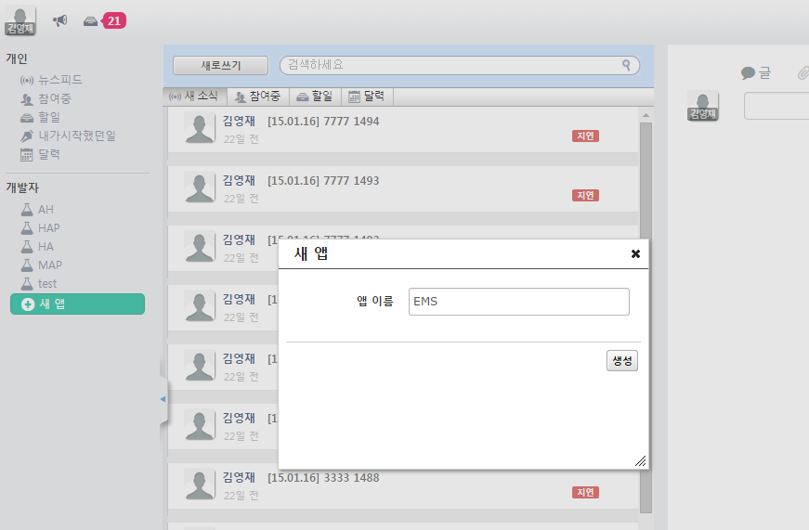

앱 스토에서 앱을 등록하고 취득한다..

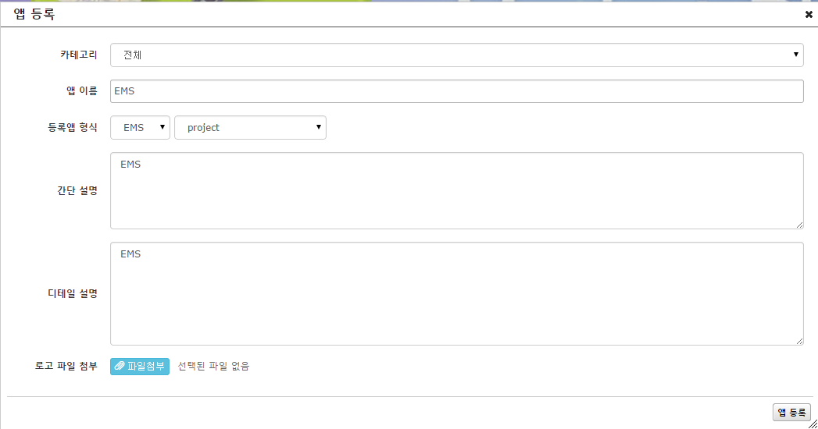

취득한 앱에 메타데이타 정의
EMS 개발도구에서 name이라고 하는 문자열 메타데이타를 정의한다.

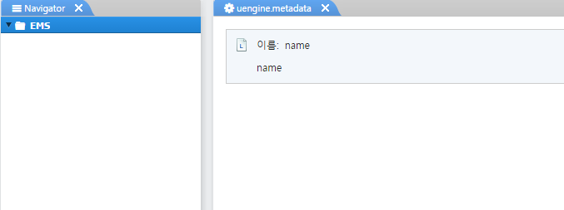

EMS 개발 도구에서 태넌트 플랜정보를 정의한다.
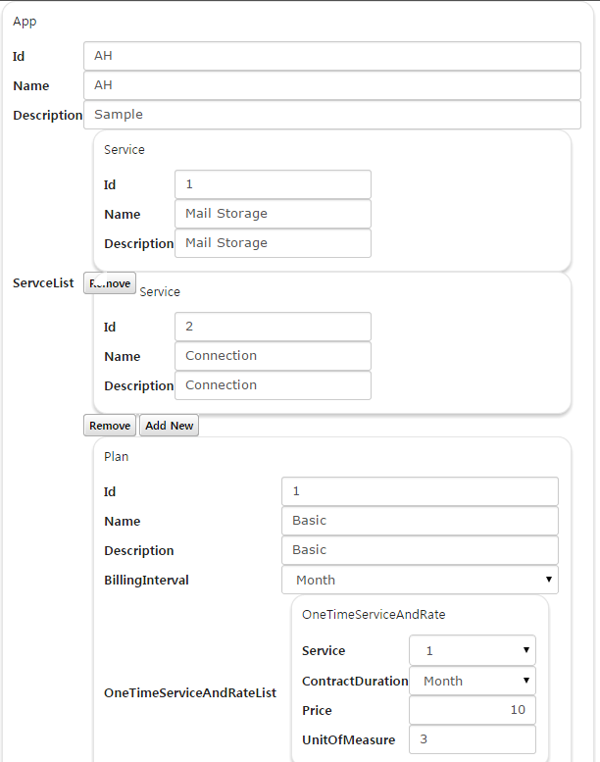

셈플앱에서 태넌트 회원가입
회원가입 Wizard 1에서 태넌트 플랜을 선택한다.

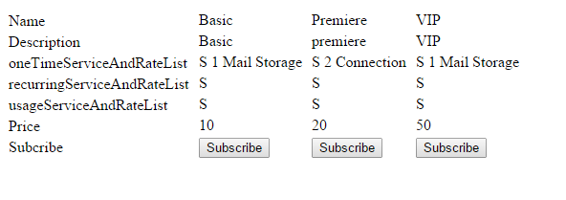
태넌트 가입 정보를 입력한다.

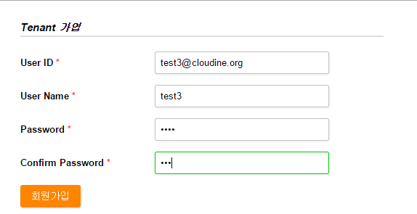

태넌트 로그인
회원가입이 정상적으로 되면 로그인 페이지로 넘어간다.

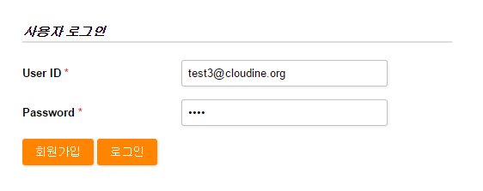

셈플앱에서 메타데이타를 셀프서비스한다
코디에 있는 셀프서비스를 셈플앱에서 호출한다.

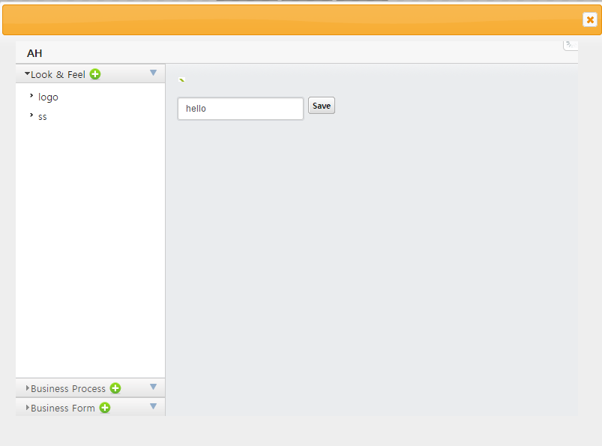

친구초대
관리자 즉 태넌트 가입한 사용자만이 친구 초대가 가능하다.

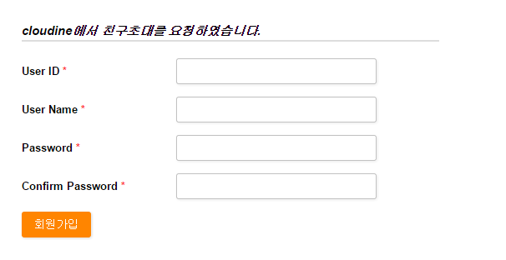

용어집
용어 | 설명

